范 导 式 教 学 设 计 方 案
学校 | 常州市虹景小学 |  |  | 学科 | 英语 | 班级 |  | 四2 | 人数 |  | 43
课题 | 四下Unit7 What’s the matter |  |  | 教时 | 1 | 执教 |  | 黄蕾 | 日期 |  | 2024.4.17
一、教学目标
1、学生能通过学习身心健康认知对“feelings”有更全面的认识。
2、学生能于情境中听、说、读‘thirsty，hungry，tired，water，ill，dear’等单词；在情境中交流使用句式‘What’s the matter？’ ‘Are you…’ ‘I’m… ’ ‘I want to…’和‘Can I…’等句型。
3、学生能够整体理解故事，感知语言，把握故事情感主线，并能有感情朗读和表演课文。
4、学生能在课堂的理解与模仿应用中拓展更多表达情感的句子，同时感受教师、家人、朋友等对Liu Tao的关心，从而感受到同伴语言中的关心情感，最终将本课情感升华。
二、制定依据：
1、教材分析
本单元谈论“人与社会”下的学会询问、关怀和帮助别人并给出一些建议，也能够适时学会寻求别人的帮助的主题。其中的一些内容是《Would you like a pie?》的延续，以及为以后如五年级《Seeing the doctor》的内容相呼应并做铺垫。本节课是第一课时，本课依托主题开展有关询问和表达“感受和需求”话题的对话交流，通过教学活动体会、朗读文本语言，从中感受与习得他人的关心言语，提升学生的语用能力。
- 学生分析
学生在本册第五单元中已经学过一些形容词warm,hot,cool和cold，在学习本单元的单词和句型使可以结合以上的形容词学习本单元的目标词汇（表示感受或感觉的形容词）。此外，在教学感受的形容词时，教师可以充分利用表情和动作，让学生去理解接收，并通过表演去巩固运用。在教学中，教师可以结合生活中的情景，让学生在角色扮演中学会关心帮助他人，提升学生的语用能力。
教 学 过 程
教学环节 |  | 教 师 活 动 |  |  |  |  | 学 生 活 动 |  |  | 设 计 意 图
开放式  导入 |  | 真实性情境 | Step1:Warm up  Task1: Chant and guess  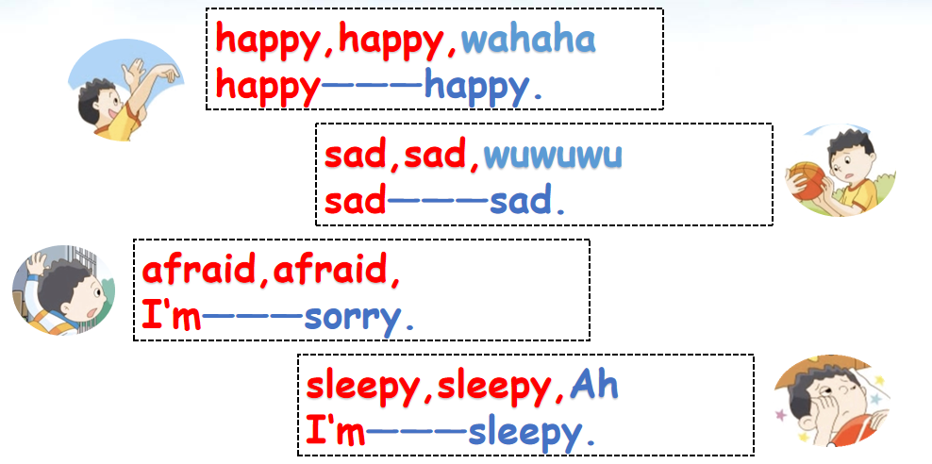  What’s this chant about? |  |  |  | Task1: Chant and guess |  |  | 课前通过chant活跃课堂气氛，引入并学happy, sad, afraid和sleepy四个感觉类词，为后续教学奠定基础。
核心过程  推进 |  | 发展性任务 | Step2:Pre-reading  Task1: Try to learn  T:What is feeling?Please look.  （学习小学生身心健康认知）  T: So, if you want to ask others’ feelings, how can you ask? |  |  |  | Task1: Try to learn  S：What’s the matter? |  |  | 通过学习小学生身心健康认知，学生对feelings有了更深的了解并知道如何使用“What’s the matter?”，同时引入课题。
 |  | 多元化意义协商 | Task1: Watch and tick  T: What’s the matter with Liu Tao? Now let’s watch and tick.  a. tired b. thirsty c. hungry d. hot  学习新词：thirsty、tired  Task2:How to express:  （1）Read and underline  涛涛是如何表达自己情绪的？  Tips: 读第1、第2两幅图的对话，在书P44上用“_________”划出涛涛表达自己情绪的句子。  - Try to think：如果你是涛涛，你会如何表达？  Task3: How to care：  - Try to think  Q: Who cares about LT?  - Listen and choose  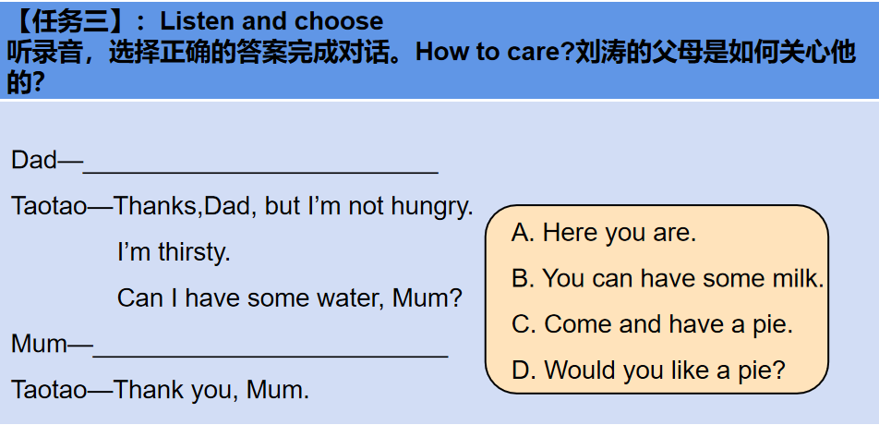  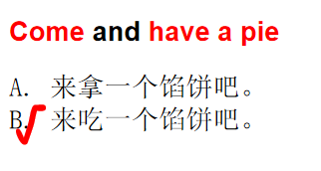  - Think and say  T: If you’re Mum, how do you care about LT?  Task4:How to express?How to care?  （1）Talk in pairs and underline  How to express or care?  找出涛涛表达自己情绪的话语和父母关心的话语。  Reading tips:  - 请在书上用“______”划出刘涛表达情绪的句子。  - 请用“ ”划出父母给予关心的句子。  （2）Think and say  Q1: What do you think of LT?  A. polite 有礼貌的  B. naughty 调皮的  Tips:  1.当比人热情地招待你而你不需要时，记得礼貌地说一声“Thanks.谢谢你。”  2.当你向别人要一些东西时，记得用“Can I have some...”来表达，语气更加委婉。  3.当父母和你说话时，记得及时并礼貌回应。  Q2：What do you think of his parents?  A. strict 严厉的  B. full of love充满爱的  Love is a pie, is some water, is “Good night,dear.”  Task5：Read and imitate  Read after the tape with actions. |  |  |  | Task1: Watch and tick  学习新词：thirsty、tired  Task2:How to express:  （1）Read and underline  涛涛是如何表达自己情绪的？  学习新词water: some water; a glass of water  - Try to think：  I’m thirsty, can I have some...？  Task3: How to care：  - Try to think  - Listen and choose  听录音，选择正确的答案完成对话。刘涛的父母是如何关心他的。  学习句型：Come and have a pie.  - Think and say  Here you are.  Here’s some water for you.  This glass of water is for you.  Task4: How to express? How to care?  （1）Talk in pairs and underline  读P45上第3、第4两幅图，同桌讨论  学习句型：  I want to...=I would like to...  Good night,dear.  （2）Think and say  Task5：Read and imitate  Read after the tape with actions. |  |  | 任务1：通过观看聆听卡通对本课课文进行初步感知，先前展示刘涛是口渴的与疲劳的，创设真实的生活情景，为后续教学活动奠定基础。  任务2：通过阅读文本划出刘涛表达自己感觉得句子，学生了解可以用I’m...Can I have...？来表达感觉。为后面在真实的情景中运用奠定基础。  任务3：通过听录音选择父母关心刘涛的语句以及说说还可以怎样表达关心，培养学生听、说英语的能力，同时学会句型Come and have...  任务4：通过学生自读并找出第三、四幅图中关心和表达感受的句子，巩固学生对于express和care的理解，通过评价刘涛和他父母学习做人的道理，为后续在真实情境中语用奠定基础。  任务5：听读并模仿课文朗读，关注语音语调。
开放式  延伸 |  | 创造性应用 | Step4 Post-reading  Task1: Watch and say  T:Liu Tao is thirsty and tired. Why?What’s the matter with Liu Tao in the morning and afternoon?Let’s watch a video about LT’s day.  sleep—afraid—sad—happy—thirsty—tired  总结：Mood often changes every day  人的情绪每天都起伏不定  Task2. Discuss, write and act  小组讨论，完成对话，并试着演一演。  Tips:一位组员扮演刘涛，一位扮演妈妈/李老师/麦克，其余旁白。  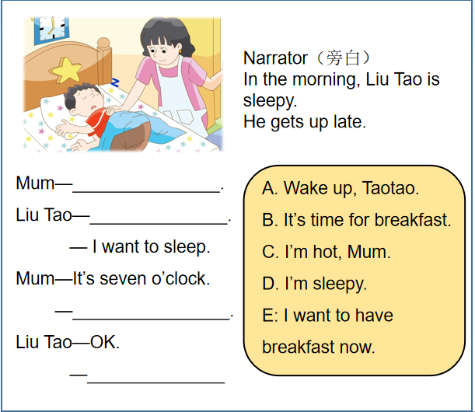  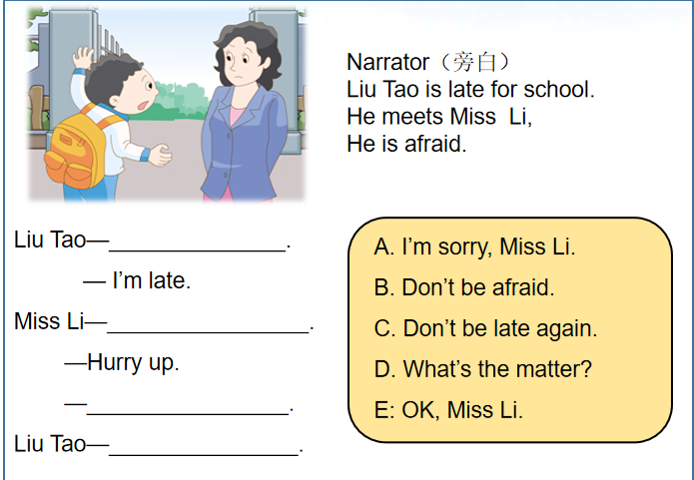  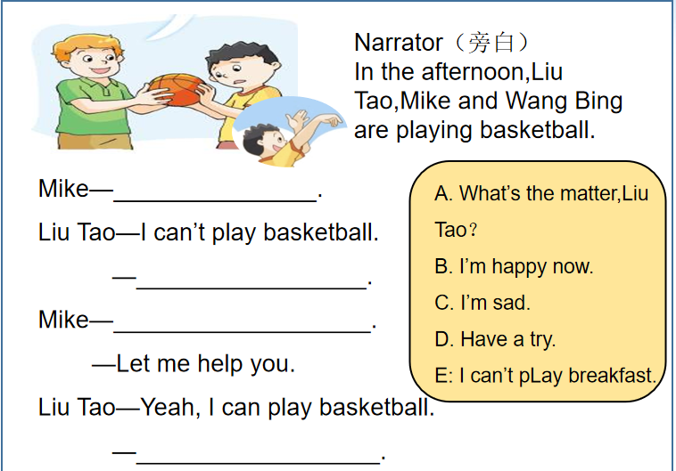 |  |  |  | Step4 Post-reading  Task1: Watch and say  Task2. Discuss, write and act  小组讨论，完成对话，并试着演一演。 |  |  | 任务1：创设真实的情景，通过观看刘涛的一天视频了解刘涛一天的情感变化，感知人的情绪每天都起伏不定。  任务2：通过小组合作，共同完成刘涛白天三个场景，加深学生对于如何表达感觉和关心他人的理解和运用，提升学生的语用能力。
作业设计 |  | 1. Read Story time.  2. Care about your parents when they need.  3. Read some picture books about “Feelings”.
板书设计 |  | 